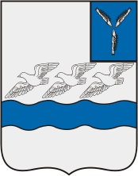

**Бюджет для граждан**

**по отчету об исполнении бюджета муниципального образования г.Аткарск Аткарского муниципального района**

**за 2024 год**

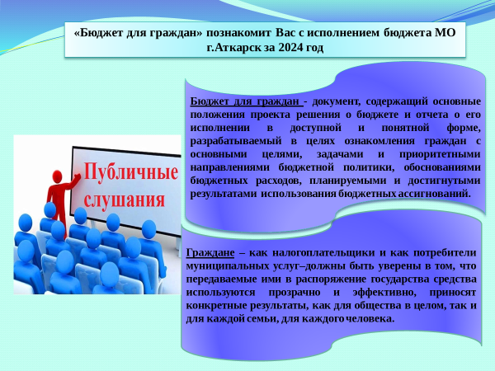

**Уважаемые жители Города Аткарска!**

«Бюджет для граждан» предназначен, прежде всего, для граждан, не обладающих специальными знаниями в сфере бюджетного законодательства. Он направлен на повышение прозрачности и понятности информации о бюджете, на повышение финансовой грамотности населения. Документ содержит описание объемов доходов, расходов бюджета, межбюджетных трансфертов и их структуру, приоритетные направления расходования бюджетных средств, объемы средств бюджета, направляемых на финансирование социально значимых мероприятий в сфере образования, культуры, спорта, социальной политики и в других сферах .

Бюджет для граждан составлен на основе утвержденного решения Совета депутатов МО г.Аткарск Аткарского муниципального района от 23 мая 2025 г. №132 «Об утверждении годового отчета об исполнении бюджета муниципального образования город Аткарск Аткарского муниципального района Саратовской области за 2024 год», носит ознакомительный и осведомительный характер и размещен с целью информирования населения в доступной форме.

Надеемся, что наш новый проект повысит интерес граждан к вопросам формирования и исполнения бюджета города Аткарска.

**В 2024 году г.Аткарск Аткарского муниципального района достиг следующих показателей социально-экономического развития:**

|  |  |  |  |
| --- | --- | --- | --- |
| № | **Показатели** | **План 2024 г.** | **Факт исполнения**  **2024г.** |
| 1 | Численность населения всего | 21618 | 21618 |
| 2 | Численность населения моложе трудоспособного возраста | 3091 | 3091 |
| 3 | Численность населения трудоспособного возраста | 12300 | 12300 |
| 4 | Численность населения старше трудоспособного возраста | 6377 | 6377 |
| 5 | Численность занятых в экономике района (чел.) | 3350 | 3350 |
| 6 | Среднемесячная заработная плата одного работника, руб. в месяц | 47300 | 47989,7 |
| 7 | Оборот общественного питания, млн. руб. | 20,0 | 20,0 |
| 8 | Оборот розничной торговли, тыс.руб. | 2850942,0 | 2850942,0 |
| 9 | Объём отгруженных товаров собственного производства, выполненных работ, услуг собственными силами, млн. руб. | 22472,6 | 22472,6 |
| 10 | Индекс промышленного производства, % | 102,9 | 112,7 |



ДОХОДЫ БЮДЖЕТА составляют собственные доходы (налоговые и неналоговые) и безвозмездные поступления от других бюджетов в виде дотаций, субвенций и иных межбюджетных трансфертов

Администрация Аткарского МР уделяет большое внимание привлечению в бюджет города средств из бюджетов других уровней в виде безвозмездных поступлений.

**Исполнение плана по доходам в разрезе видов доходов составило в 2024 году (в тыс.руб.):**

|  |  |  |  |  |  |  |
| --- | --- | --- | --- | --- | --- | --- |
|  | | | |  |  |  |
|  |  | (тыс. руб.) | |  |  |  |
| Наименование показателя | 2024 год | |  |  | отклонение 2024г. От 2023 г. | |
| План годовой | факт на тек. Дату 2024 год | % исполнения к году | факт за аналогичный период 2023 года | сумма | темп роста, % |
| 1 | 2 | 3 | 4 | 5 | 6 | 7 |
| **Д О Х О Д Ы** | | | |  |  |  |
| **Налоговые доходы** | **66416,2** | **94318,0** | **142,0** | **83572,8** | **10745,2** | **112,9** |
| Налог на доходы физических лиц | 28616,2 | 37114,4 | **129,7** | 31738,4 | 5376,0 | 116,9 |
| Акцизы на автотопливо | 6870 | 9419,6 | **137,1** | 8882,9 | 536,7 | 106,0 |
| Единый сельхозналог | 1200 | 4666,4 | **388,9** | 3026,8 | 1639,6 | 154,2 |
| Транспортный налог | 19130 | 26399,2 | **138,0** | 24090,7 | 2308,5 | 109,6 |
| Налог на имущество физических лиц | 4500 | 9652,1 | **214,5** | 9903,9 | -251,8 | 97,5 |
| Земельный налог | 6100 | 7066,3 | **115,8** | 5930,1 | 1136,2 | 119,2 |
| **Неналоговые доходы** | **650,0** | **3946,4** | **607,1** | **1929,7** | **2016,7** | **204,5** |
| Арендная плата за земли | 500 | 1013,2 | 202,6 | 1114,5 | -101,3 | 90,9 |
| Доходы от сдачи в аренду имущества |  |  |  |  | 0,0 |  |
| Доходы от продажи материальных и нематериальных активов | 100 | 708,0 | 708,0 | 420,8 | 287,2 | 168,3 |
| Доходы от оказания платных услуг и компенсации затрат государства |  | 166,9 |  | 4,3 | 162,6 | 3881,4 |
| Прочие доходы от имущества или от деятельности государственных и муниципальных организаций , % за кредит, плата за нестационарную торговлю |  | 6,1 |  | 71,9 | -65,8 |  |
| Штрафы | 50 | 2052,2 | 4104,4 | 318,2 | 1734,0 | 644,9 |
| Прочие неналоговые доходы |  |  |  |  |  |  |
| Невыясненные |  |  |  |  |  |  |
| **Всего собственных доходов** | **67066,2** | **98264,4** | **146,5** | **85502,5** | **12761,9** | **114,9** |

Исполнение по доходам с учетом безвозмездных перечислений в отчетном периоде составило 323 103 769,72 руб. (110,0 % к уточненным бюджетным назначениям отчетного периода), по расходам 288 416 089,51 руб. 93,2 % к уточненным бюджетным назначениям отчетного периода). Превышение доходов над расходами (профицит бюджета) составляет 34 687 681,21 руб.

Доходы бюджета утверждены в сумме 293 610 989,56 руб. Доходная часть бюджета исполнена в сумме 323 103 769,72 руб., что составляет 110,0 % от плановых назначений. В том числе:

Налог на доходы физических лиц – 31 114 433,77 руб. или 129,7%

Акцизы за автомобильное топливо – 9 419 551,42 руб. или 137,1%

Единый сельхозналог - 4 666 367,0 руб. или 388,9%

Налог на имущество физических лиц – 9 652 074,25 руб. или 214,5%;

Транспортный налог - 26 399 243,76 руб. или 138,0%

Земельный налог - 7 066 285,44 руб. или 115,8%;

Арендная плата за землю - 1 013 216,89  руб. или 202,6%

Доходы от продажи материальных и нематериальных активов – 708 019,3   руб. или 708,0%;

Штрафы –  2 052 225,89 руб. или 4100,0%;

Безвозмездные поступления - 224 839 360,3  руб. или 99,2%;

То есть налоговые доходы исполнены на 142,0 % к годовым бюджетным назначениям, неналоговые доходы на 607,1 %.

Поступления собственных налогов за 2024 год составило 114,9% к уровню 2023 года.

Перевыполнение годовых бюджетных назначений по большинству доходных статей связано с :

Налог на доходы физических лиц – рост МРОТ;

- акцизы на автомобильное топливо – с повышением ставки акцизов и производства облагаемых акцизами нефтепродуктов по сравнению с планом ;

Единый сельхозналог – значительно выросшая урожайность некоторых сельхозкультур;

- налог на имущество физических лиц - с увеличением налогооблагаемой базы в связи с применением кадастровой оценки;

Транспортный налог – поступление налога оказалось выше прогноза, данного главным администратором дохода в 2023 году;

- доходы от продажи материальных и нематериальных активов - с повышением продажной стоимости при проведении аукционов;

- штрафы – превышение связано со случаями взыскания крупных штрафов за просрочку поставщиком сроков исполнения по муниципальным контрактам, которые не могли быть заранее запланированы в бюджете;

Объем безвозмездных поступлений составил 224 839 360,30 руб., или 99,2 % от уточненного годового плана. Неисполнение годовых бюджетных назначений произошло по следующим причинам:

Межбюджетные трансферты, передаваемые бюджетам муниципальных районов области за счет средств резервного фонда Правительства Саратовской области в сумме 8 710 659,56 руб. Расходы не проводились по причине отсутствия заявок на аукцион от подрядных организаций в следствие расположения объектов в заболоченной местности, в связи с чем производство работ с привлечением тяжелой техники на данной территории было затруднено;

Иные межбюджетные трансферты, передаваемые бюджету городского поселения на достижение целевых показателей, предусматривающих мероприятия по решению неотложных задач по приведению в нормативное состояние автомобильных дорог местного значения за счет средств дорожного фонда Аткарского муниципального района в сумме 29 696 379,87 руб. (в пределах сумм, необходимых для оплаты денежных обязательств);

Межбюджетные трансферты бюджету поселения муниципального образования город Аткарск на реализацию мероприятий по созданию комфортной городской среды в малых городах и исторических поселениях в сумме 41 420 729,87 руб. (в пределах сумм, необходимых для оплаты денежных обязательств);

Иные межбюджетные трансферты бюджету муниципального образования город Аткарск на реализацию мероприятий по комплексному развитию муниципального образования город Аткарск из местного бюджета Аткарского муниципального района в сумме 1 032 430,00 руб. (в пределах сумм, необходимых для оплаты денежных обязательств);

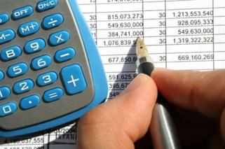

РАСХОДЫ БЮДЖЕТА включают расходы на оказание государственных (муниципальных) услуг, социальное обеспечение населения, бюджетные инвестиции, предоставление межбюджетных трансфертов, обслуживание государственного (муниципального) долга

**Исполнение плана по расходам по разделам классификации расходов бюджета МО г.Аткарск составило в 2024 году (в тыс.руб.):**

|  |  |  |  |  |  |
| --- | --- | --- | --- | --- | --- |
| **Исполнение плана МО г.Аткарск по расходам по разделам классификации расходов бюджета составило в 2024 году** | | | | | |
|  |  |  |  |  | (тыс. рублей) |
|  | **Наименование** | **Раздел** | **Сумма** | | |
|  | **План** | **Факт** | **% исполнения** |
|  | **1** | **2** | **6** | **7** | **8** |
|  | **ОБЩЕГОСУДАРСТВЕННЫЕ ВОПРОСЫ** | **01** | **744,1** | **515,1** | **69,2** |
|  | **НАЦИОНАЛЬНАЯ ОБОРОНА** | **02** | **1 737,2** | **1 737,2** | **100,0** |
|  | **НАЦИОНАЛЬНАЯ БЕЗОПАСНОСТЬ И ПРАВООХРАНИТЕЛЬНАЯ ДЕЯТЕЛЬНОСТЬ** | **03** | **625,0** | **412,2** | **66,0** |
|  | **НАЦИОНАЛЬНАЯ ЭКОНОМИКА** | **04** | **68 514,8** | **65 281,0** | **95,3** |
|  | **ЖИЛИЩНО-КОММУНАЛЬНОЕ ХОЗЯЙСТВО** | **05** | **218 627,5** | **205 196,3** | **93,9** |
|  | **ОБРАЗОВАНИЕ** | **07** | **160,0** |  |  |
|  | **КУЛЬТУРА, КИНЕМАТОГРАФИЯ** | **08** | **1 732,0** | **1 389,7** | **80,2** |
|  | **ФИЗИЧЕСКАЯ КУЛЬТУРА И СПОРТ** | **11** | **17 130,0** | **13 775,8** | **80,4** |
|  | **СРЕДСТВА МАССОВОЙ ИНФОРМАЦИИ** | **12** | **150,0** | **108,9** | **72,6** |
|  | **ОБСЛУЖИВАНИЕ ГОСУДАРСТВЕННОГО И МУНИЦИПАЛЬНОГО ДОЛГА** | **13** |  |  |  |
|  | **Всего** |  | **309 431,6** | **288 416,1** | **93,2** |

Расходы местного бюджета утверждены в сумме 309 431 627,65 руб., исполнены в сумме 288 416 088,51 руб., что составляет 93,2 % от уточненных бюджетных назначений. В том числе:

**Раздел 0100 «Общегосударственные расходы»**

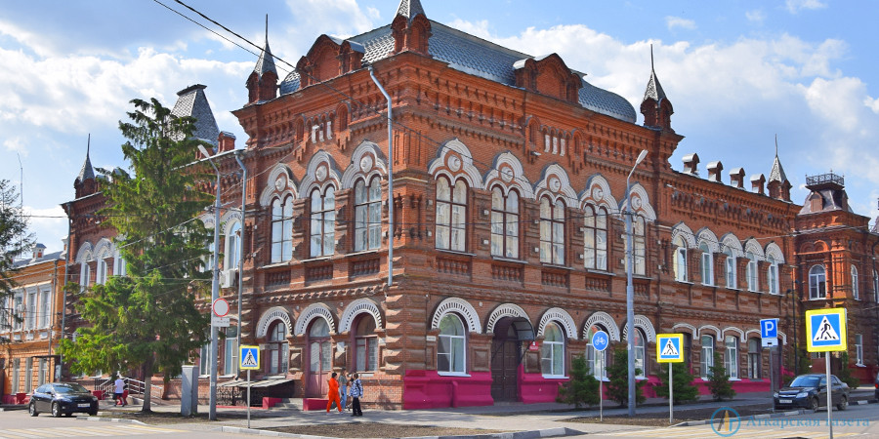

На расходы раздела **0100 «Общегосударственные расходы»** в 2024 году предусмотрено 755 108,78 руб., кассовые расходы составили 515 089,11 руб. (68,2% от уточненного плана) или 0,2% расходов бюджета. Эти средства были направлены на:

- функционирование местных администраций (подраздел 0104), связанное с осуществлением части полномочий по контролю за исполнением бюджета, в сумме 30 000,00 руб. (100,0 % от уточненного плана;

- средства резервного фонда (подраздел 0111) предусмотрены в размере 50 000,00 руб., потребности в использовании средств резервного фонда не возникло;

- другие общегосударственные вопросы (подраздел 0113) в сумме 485 089,11 руб. (71,9 % от уточненного плана), в том числе:

на реализацию муниципальных программ, связанных с решением общегосударственных вопросов, содержанием имущества муниципального образования в сумме 108 785,5 руб. (98,9 % от уточненного плана);

на расходы по исполнению отдельных обязательств в сумме 376 303,61 руб. (67,8 % от уточненного плана).

|  |  |  |
| --- | --- | --- |
| Объем расходов местного бюджета Аткарского МР на содержание органов муниципальной власти в расчете на 1 единицу штатной (фактической) численности | тыс. рублей | План – 3,44  Факт – 2,38 |

**Раздел 0200 «Национальная оборона»**

На расходы раздела **0200 «Национальная оборона»** предусмотрено 1 737 200,0 руб. за счет средств федерального бюджета, кассовые расходы составили 1 737 200,0 руб. (100% от уточненного плана). Средства потрачены на осуществление первичного воинского учета на территориях, где отсутствуют военные комиссариаты.

**Раздел 0300 «Национальная безопасность и правоохранительная деятельность»**

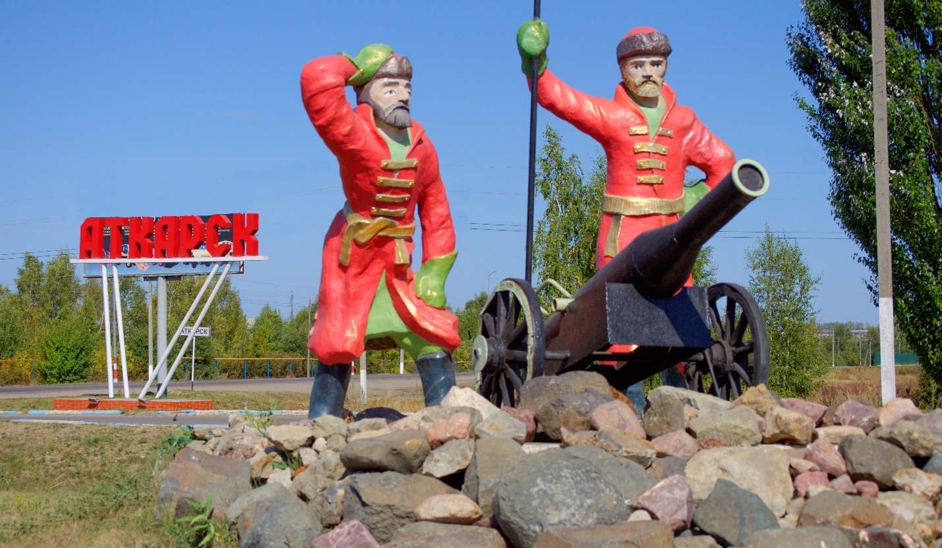

На расходы раздела **0300** **«Национальная безопасность и правоохранительная деятельность»** было запланировано 625 000,00руб., кассовые расходы составили 412 194,28 руб. (66,0 % от уточненного плана) или 0,1% расходов местного бюджета. Средства не освоены в полном объеме по причине отсутствия на территории города чрезвычайных ситуаций.

Средства были направлены на расходы по подразделу 0310 «Защита населения и территории от чрезвычайных ситуаций природного и техногенного характера, пожарная безопасность».

**Раздел 0400 «Национальная экономика»**

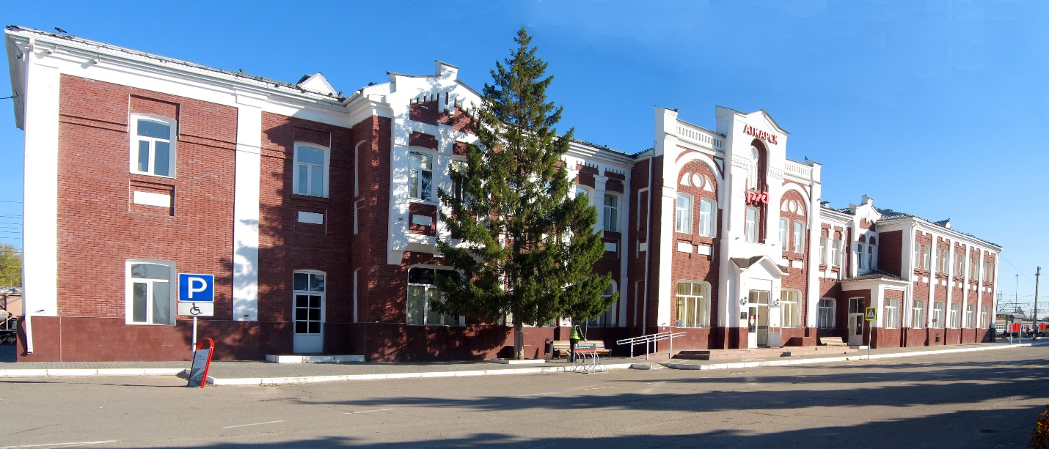

На расходы раздела **0400** **«Национальная экономика»** запланировано 68 514 838,09 руб., израсходовано 65 281 007,22 руб. (95,3% от уточненного плана), что составляет 22,6 % местного бюджета, в том числе:

по подразделу 0409 «Дорожное хозяйство (дорожные фонды)» на осуществление дорожной деятельности в отношении автомобильных дорог израсходовано 64 576 222,35 руб. (95,8% от уточненного плана). Расходы произведены на основании актов о приеме выполненных работ.

- по ремонту автомобильных дорог и искусственных сооружений на них в сумме 57 745 609,19 руб.,

- по выполнению работ по содержанию автомобильных дорог и сооружений на них в сумме 6 405 925,48 руб.,

- по повышению уровня безопасности дорожного движения в сумме 424 687,68 руб.,

По подразделу 0412 «Другие вопросы в области национальной экономики» было израсходовано 704 784,87 руб. (61,0% от уточненного плана).

Средства потрачены на реализацию следующих муниципальных программ:

- по проведению кадастрового учета земельных участков, разработке документов территориального планирования и градостроительного зонирования муниципального образования город Аткарск израсходовано 70 120,00 руб. (46,7% от уточненного плана);

- по градостроительной деятельности на территории муниципального образования город Аткарск израсходовано 634 664,87 руб. (63,1% от уточненного плана).

**Раздел 0500 «жилищно-коммунальное хозяйство»**

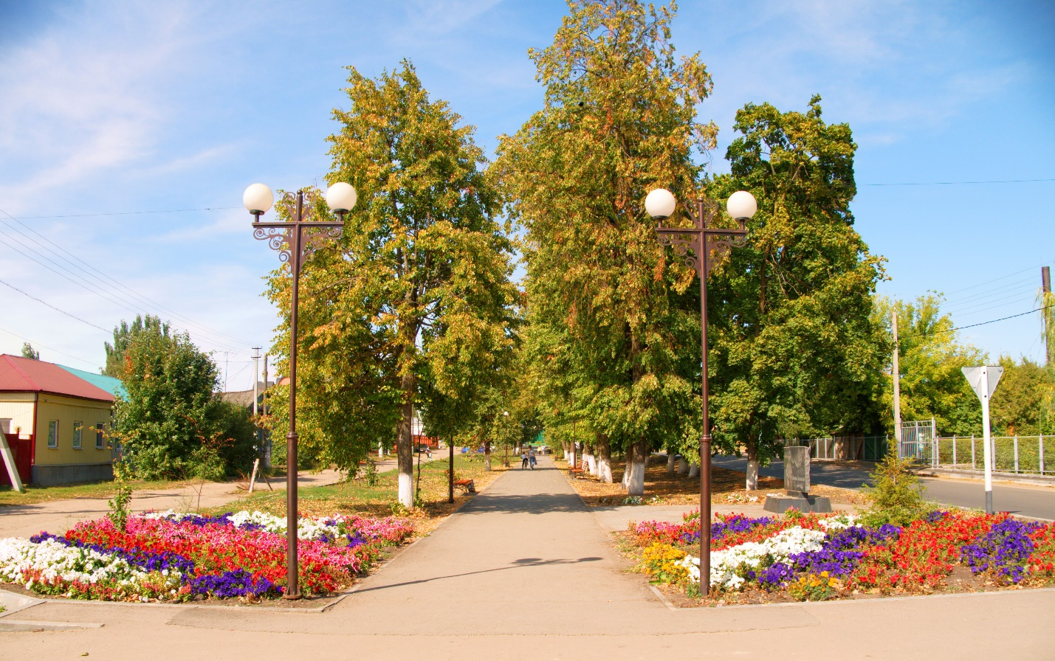

предусмотрено 3 517 450,00 руб., кассовые расходы составили 2 305 133,33 руб. (65,5 % от уточненного плана), что составляет 0,2% процентов расходов местного бюджета.

По подразделу 0502 «Коммунальное хозяйство» планировались средства на реализацию муниципальной программы, направленной на энергосбережение и повышение энергетической эффективности в сумме 2600000,00 руб., освоение составило 2 075 333,33 руб. (79,8% от уточненного плана);

По подразделу 0503 «Благоустройство» планировалось 917 450,00 руб., израсходовано 229 800,00 руб. (исполнение 25,0%) в том числе:

на расходы на осуществление органами местного самоуправления отдельных государственных полномочий по организации проведения мероприятий по обращению с животными без владельцев запланировано 617450,0 руб. (исполнение 0,0% по причине отсутствия коммерческих предложений от потенциальных подрядчиков);

на реализацию муниципальной программы «Осуществление деятельности по накоплению и транспортированию твердых коммунальных отходов на территории Аткарского муниципального района» запланировано 300 000,00 руб.. Кассовые расходы составили 229 800,00 руб. исполнение 76,6%.

|  |  |  |
| --- | --- | --- |
| Объем расходов местного бюджета Аткарского МР на жилищно-коммунальное хозяйство в расчете на 1 жителя | рублей | План –10113,2  Факт – 9491,9 |

**Раздел 0700 «Образование»**

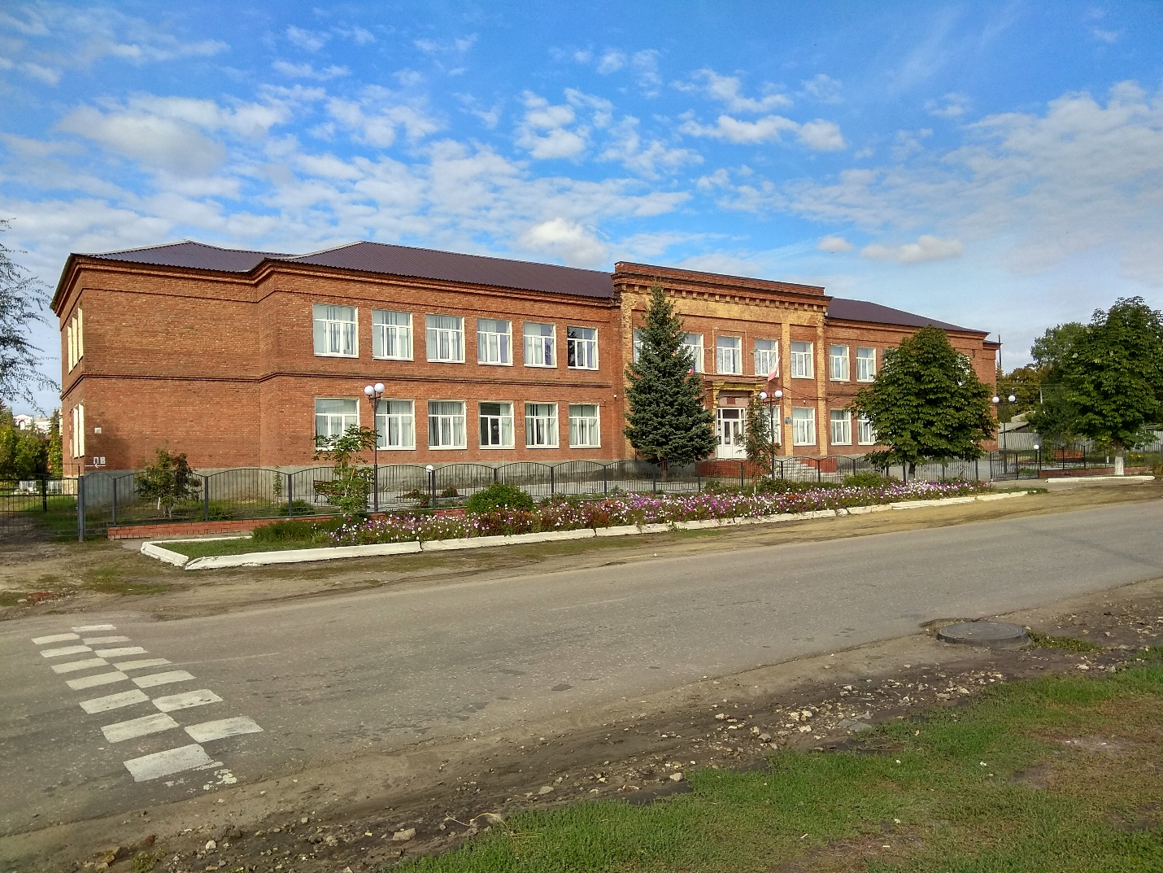

На расходы раздела **0700 «Образование»** в 2024 году предусмотрено 160 000,00 руб., исполнения не было по причине невозможности проведения мероприятий в связи с заболеваемостью детей.

|  |  |  |
| --- | --- | --- |
| Доля выпускников государственных и муниципальных общеобразовательных учреждений, не сдавших единый государственный экзамен, в общей численности выпускников муниципальных общеобразовательных учреждений | % | План – 1,6  Факт – 0,9 |
| Средний размер заработной платы работников муниципальных общеобразовательных учреждений | рублей | План – 33850,0  Факт – 33851,6 |
| Доля муниципальных образовательных учреждений, реализующих программы общего образования, имеющих физкультурный зал, в общей численности муниципальных образовательных учреждений, реализующих программы общего образования | % | План –100  Факт – 95,8 |
| Доля муниципальных общеобразовательных учреждений, соответствующих современным требованиям обучения, в общем количестве муниципальных общеобразовательных учреждений | единиц | План –100  Факт – 83,0 |
| Обеспеченность детей дошкольного возраста местами в дошкольных образовательных учреждениях (количество мест на 1000 детей) | единиц | План –100  Факт – 100 |

**Раздел 0800 «Культура, кинематография»**

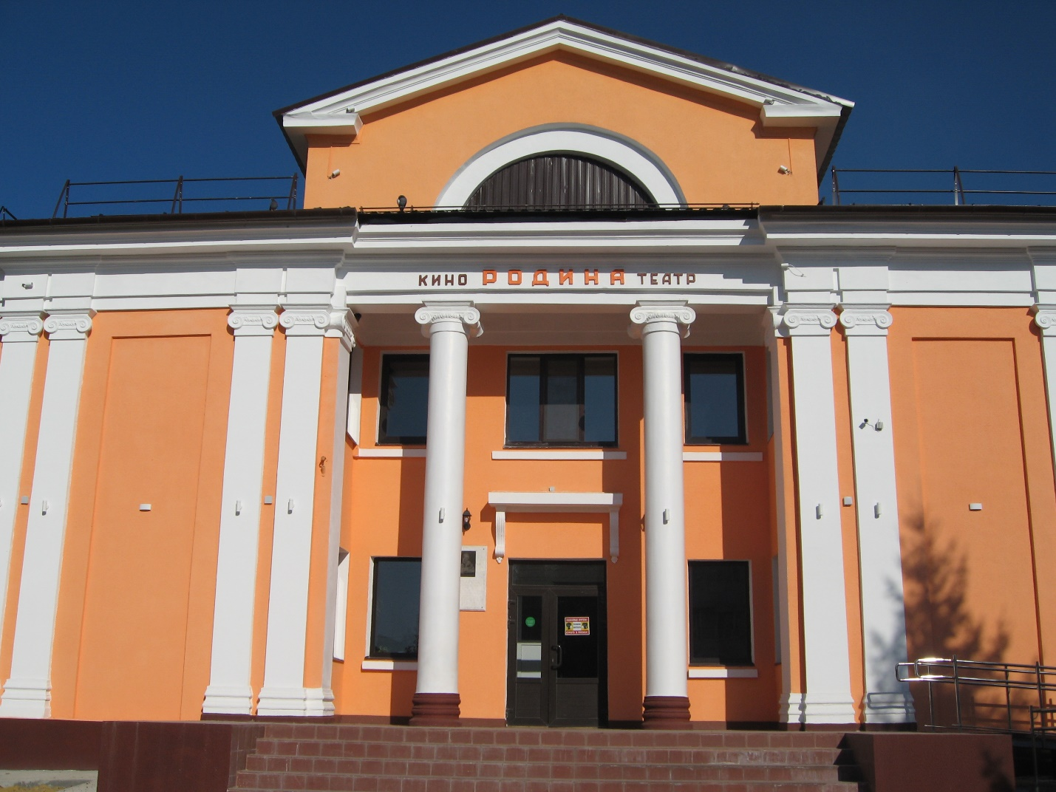

На расходы раздела **0800 «Культура»** в 2024 году предусмотрено 1732 000,00 руб., исполнено 1 389 670,32 руб. (80,2% от уточненного плана), что составляет 0,5 процента расходов местного бюджета.

Средства были израсходованы на реализацию муниципальной программы «Развитие культуры муниципального образования город Аткарск». Экономия бюджетных средств сложилась в связи с привлечением спонсоров и развития платных услуг.

|  |  |  |  |
| --- | --- | --- | --- |
| Объем расходов местного бюджета Аткарского МР на культуру и кинематографию в расчете на 1 жителя | рублей |  | План – 80,12  Факт – 64,3 |
| Средний размер заработной платы работников муниципальных учреждений культуры и искусства | рублей |  | План – 42026  Факт – 42060,8 |

**Раздел 1100 «Физическая культура и спорт»**

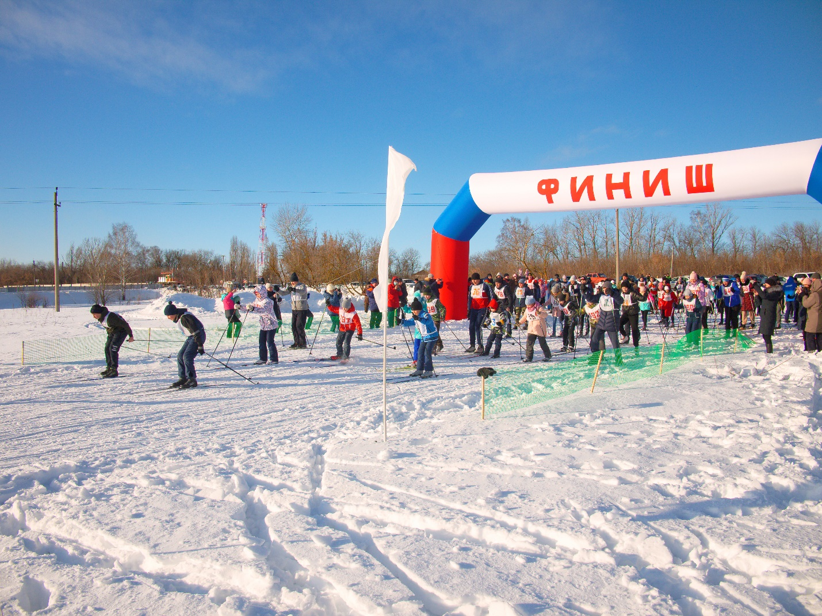

На расходы раздела **1100 «Физическая культура и спорт»** предусмотрено в сумме 17 130 000,00 руб., кассовые расходы составили 13 775 808,46 руб. (80,4% от уточненного плана), что составляет 4,8% расходов местного бюджета.

По подразделу 1101 «Физическая культура» производились расходы на реализацию муниципальной программы:

«Физкультурно-массовые и спортивные мероприятия муниципального образования г. Аткарск» в рамках содержания учреждения МАУ ФОК «Дельфин» в сумме 12 779 101,48 руб., (97,2 % от уточненного плана);

«Комплексное развитие территории муниципального образования город Аткарск на 2023-2025 годы» в части основного мероприятия по реконструкции стадиона Локомотив в сумме 0,00 руб.; в части основного мероприятия по строительству пристройки (спортивный зал) к МОУ ООШ №2 в сумме 836 360,00 руб. (22,1% от уточненного плана). Средства не использованы в полном объеме по следующей причине: контракт заключен в 2023 году, подрядчиками нарушены сроки исполнения контракта, работы будут выполнены в 2025 году;

по подразделу 1102 «Массовый спорт» производились расходы на реализацию муниципальной программы «Физкультурно-массовые и спортивные мероприятия муниципального образования г. Аткарск» на проведение физкультурно-массовых и спортивных мероприятий в сумме 160 346,98 руб. (80,2% от уточненного плана). Средства не использованы в полном объеме по причине невозможности проведения всех запланированных спортивных мероприятий в условиях повышенной заболеваемости.

Просроченной задолженности нет.

|  |  |  |
| --- | --- | --- |
| Объем расходов местного бюджета Аткарского МР на физическую культуру и спорт в расчете на 1 жителя | рублей | План – 792,4  Факт – 637,2 |
| Количество спортивных сооружений на 10 тыс. человек населения | единиц | План – 66  Факт – 66 |
| Доля населения, систематически занимающегося физической культурой и спортом, в общей численности населения | % | План – 51,0  Факт –51,0 |

**Раздел 1200 «Средства массовой информации»**

На расходы раздела **1200 «Средства массовой информации»** было предусмотрено 150 000,0 руб., кассовые расходы составили 108 866,51 руб. (72,6% от уточненного плана). Средства расходовались на возмещение затрат по размещению официальных информационных материалов и правовых актов органов местного самоуправления Аткарского муниципального района в МП «Редакция газеты «Аткарская газета», а также на содержание МАУ «Редакция «Аткарская газета».

Муниципальный долг по состоянию на 01 января 2025 года составляет 0,0 руб., что не превышает установленный решением «О бюджете МО г.Аткарск Аткарского муниципального района на 2024 год и плановый период 2025 и 2026 годов» верхний предел муниципального долга. За 2024 год администрация Аткарского муниципального района новых заимствований не осуществляла. Муниципальные гарантии в 2024 году не выдавалась. В составе муниципального долга на 1 января 2025 года муниципальные гарантии отсутствуют.

**Сведения об объеме муниципального долга МО г.Аткарск по состоянию на начало и на конец 2024 года:**

|  |  |  |  |  |  |
| --- | --- | --- | --- | --- | --- |
| **Наименование** | **Исполнено  на 01.01.2024** | **Исполнено  на 01.04.2024** | **Исполнено  на 01.07.2024** | **Исполнено  на 01.10.2024** | **Исполнено  на 01.01.2025** |
|
| 1 | 2 | 3 | 4 | 5 | 6 |
| **Объем долга муниципального образования субъекта РФ** | **0,0** | **0,0** | **0,0** | **0,0** | 0,0 |
| Долговые обязательства по видам: |  |  |  |  |  |
| – Бюджетные кредиты, привлеченные от  других бюджетов бюджетной системы  Российской Федерации | 0,0 | 0,0 | 0,0 | 0,0 | 0,0 |
| – Кредиты, полученные от кредитных организаций | 0,0 | 0,0 | 0,0 | 0,0 | 0,0 |
| – Ценные бумаги | 0,0 | 0,0 | 0,0 | 0,0 | 0,0 |
| – Муниципальные гарантии | **0,0** | **0,0** | **0,0** | **0,0** | 0,0 |
| – Иные долговые обязательства |  |  |  |  |  |

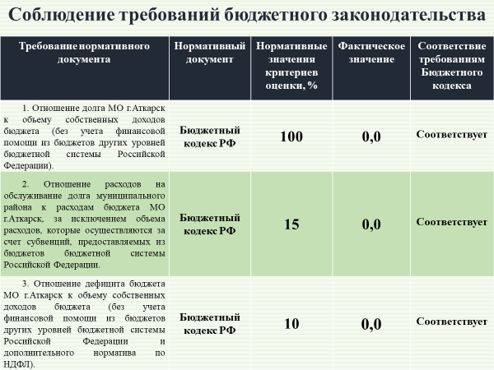

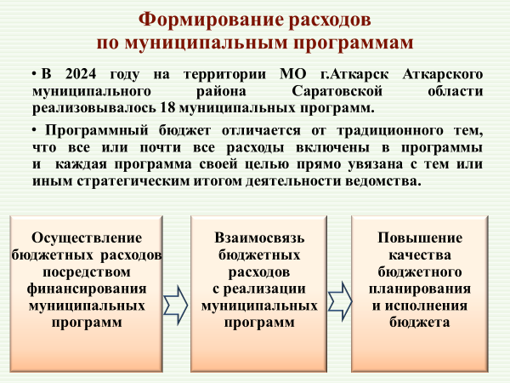

**Сведения о реализованных МО г.Аткарск в отчетном 2024 году муниципальных программах и достигнутых показателях в увязке с объемами бюджетных расходов, направленных на их достижение :**

|  |  |  |  |
| --- | --- | --- | --- |
| **№**  **п/п** | **Наименование программы** | **Расход за 2024г., тыс. руб.** | **Оценка эффективности реализации программы за 12 месяцев 2024 года**  **(проведенные мероприятия), тыс. руб.** |
| 1. | «Благоустройство муниципального образования город Аткарск» | 18504,9 | В рамках реализации программы было проведено: содержание линий уличного освещения; обеспечение содержания 3 кладбищ; обслуживание дворниками тротуаров; сбор и вывоз мусора; обустройство новых контейнерных площадок. |
| 2 | «Отлов и содержание безнадзорных животных в границах муниципального образования город Аткарск» | 0,0 | Освоение средств не осуществлено в связи с отсутствием подрядных организаций при проведении конкурентных процедур. |
| 3. | «Энергосбережение и повышение энергетической эффективности муниципального образования город Аткарск» | 2437,1 | В рамках выполнения программы произведена закупка труб для ремонта теплотрасс ул.Чапаева, произведена замена приборов учета газа в котельных г.Аткарска. |
| 4. | «Модернизация и ремонт систем коммунальной инфраструктуры на территории муниципального образования город Аткарск» | 898,7 | В рамках выполнения программы произведена закупка труб для ремонта теплотрасс ул.Чапаева, ремонт канализационных колодцев по ул.В.Макеевой, перенос колонки с ул.Пушкина на ул.Чапаева.  Освоение средств составляет 9,3%. |
| 5. | «Дорожная деятельность в отношении автомобильных дорог местного значения в границах муниципального образования город Аткарск» | 64576,2 | В рамках данной программы проведено:  -очистка дорог от снега;  -погрузка и вывоз снега и льда;  -обработка проезжей части дорог противогололедными материалами;  -прогрейдированны грунтовые дороги;  -прочистка водосточных канав, очистка оголовков водосточных труб;  -механизированная очистка обочин асфальтированных дорог от песка и грунта с вывозом;  -ремонт верхних слоев асфальтового покрытия дорог отдельными участками (ямочный ремонт);  - выполнение дорожной горизонтальной разметки;  -ремонт автомобильных дорог сплошным покрытием. |
| 6. | «Обеспечение земельных участков, предоставляемых под строительство жилья, инженерной инфраструктурой на территории муниципального образования город Аткарск» | 0 | В 2024 году начато строительство жилья данной категории граждан. Выполнение мероприятий запланировано на 2025г. по окончании строительства. |
| 7. | «Перепланировка и ремонт помещений жилищного фонда, находящихся в муниципальной собственности муниципального образования город Аткарск» | 360,3 | Проведено выполнение ремонта квартиры по ул. Коммунистической, д.52 и по ул.Тимирязева, д.29. |
| 8. | «Формирование комфортной городской среды муниципального образования город Аткарск на 2018-2024 годы» | 176269,6 | В рамках программы выполнены работы по благоустройству городского парка; реализация проекта «БОЛЬШАЯ ПЕРЕМЕНА»; 2 общественных территорий (часть Парка и сквер 30 лет Победы). Проведены ремонтные работы дворовых территорий и ремонт тротуаров. |
| 9. | **«**Градостроительная деятельность на территории муниципального образования город Аткарск» | 634,7 | В рамках данной программы проведена разработка документации и постановка на кадастровый учет части территориальных зон МО г.Аткарск. |
| 10 | «Формирование и проведение государственного кадастрового учета земельных участков для муниципальных нужд и объектов муниципальной собственности города Аткарск Аткарского муниципального района Саратовской области» | 70,1 | За 2024 год выявлены следующие земельные участки по которым проведено межевание: ул.Чапаева (30тыс.руб.), ул.30 лет Победы сквер, пл. Гагарина, ул. К.Маркса, д.38 (20тыс.руб.), ул. Транспортная – 20120,00 руб. |
| 11 | «Пожарная безопасность, защита населения от чрезвычайных ситуаций, безопасность на водных объектах и развитие АПК «Безопасный город» на территории муниципального образования город Аткарск Аткарского муниципального района на 2024-2026 годы» | 340,3 | В рамках реализации программы с целью защиты населения и территории в период паводка производились работы по ликвидации ледяных заторов, по очистке каналов, оголовков труб от мусора, ледяной корки, снега. Был установлен временный гидротехнический пост ГП-3 Аткарск на реке Медведица, работали лодочные переправы.  Средства не освоены в полном объеме по причине отсутствия чрезвычайных ситуаций. |
| 12 | «Профилактика правонарушений, усиление борьбы с преступностью и противодействие терроризму и экстремистской деятельности на территории муниципального образования город Аткарск» | 108,8 | В рамках реализации данной программы было проведено ежеквартальное техническое обслуживание городского видеонаблюдения (20868 руб.). Установлена 1 видеокамера по адресу г.Аткарск, ул.К.Маркса, д.252 (на сумму 27,34тыс.руб.), проведен ремонт оборудования систем видеонаблюдения 51,7 тыс.руб.  Приобретены плакаты антитеррористической тематики – 8,878 тыс.руб.  Закупки проводились через электронный магазин, экономия – 1,2 тыс.руб. |
| 13 | «Физкультурно-массовые и спортивные мероприятия муниципального образования  город Аткарск» | 12939,4 | Проведены городские физкультурно-массовые и спортивные мероприятия с участием школьников и взрослого населения; закупка наградного материала (грамоты, медали, кубки); Фестиваль ГТО среди трудовых коллективов; проведено мероприятие велопробег; соревнования по баскетболу «3/3». Осуществляются выплаты на ТЭРы и заработную плату сотрудникам ФОК «Дельфин». |
| 14 | «Молодежь муниципального образования город Аткарск» | 0,0 | Выполнение мероприятий поисковым отрядом «Свеча» осуществлялось без использования средств. |
| 15 | «Развитие культуры  муниципального образования город Аткарск» | 1193,6 | В рамках реализации программы:  - проведены мероприятия, направленные на сохранение историко-культурного наследия, проведен ремонт памятников;  - приобретен гибкий кирпич для проведения ремонтных работ на мемориале Славы;  - проводятся культурно-массовые мероприятия («День семьи, любви и верности», открытие Доски почета и т.д.);  - пополняется библиотечный фонд (подписка на периодические издания),  - проведены работы по благоустройству городского парка (замена плитки, светильников, подсветки на памятниках);  - в рамках ландшафтных работ проведено озеленение парка (высажены розы, гортензии, туи). |
| 16 | «Предупреждение заболеваемости геморрагической лихорадкой с почечным синдромом на территории муниципального образования город Аткарск» | 71,9 | Проведена обработка от грызунов на расчищенных территориях в 50метровой барьерной зоне, прилегающим к населенным пунктам г.Аткарска, на открытых незастроенных территориях улиц, расположенных по рекам Медведица и Аткара, оврагов, пустырей, несанкционированных свалок, а также на расчищенной территории, прилегающей к кладбищу г.Аткарск со стороны ул.Пролетарской. |
| 17 | «Информационное обеспечение деятельности органов местного самоуправления муниципального образования город Аткарск» | 108,9 | Проведено опубликование нормативных правовых актов органов государственной власти области в газете и на интернет сайте с целью увеличение уровня информированности жителей района о социально-экономическом развитии района. |
| 18 | «Комплексное развитие муниципального образования город Аткарск на 2023-2025 годы» | 7681,9 | Проведена разработка проектно-сметной документации:  - по реконструкции стадиона «Локомотив»;  - по строительству водозабора по адресу г.Аткарск, ул.Лермонтова;  - по строительству пристройки (к спортивному залу) по МОУ ООШ №2;  - по капитальному ремонту МУК РКЦ.  Средства не освоены в полном объеме в связи со сроками выполнения предусмотренных работ. Завершение работ и оплата будут произведены в 2025 году. |
| 19 | «Развитие малого и среднего предпринимательства в муниципальном образовании город Аткарск» | 0,0 | Реализация программы осуществляется без освоения средств. Производится размещение информации в СМИ, на сайте администрации, оказание содействия субъектам малого и среднего предпринимательства по формированию пакета документов для участия в конкурсах. |

**Сведения о выполнении обязательств МО г.Аткарск по финансированию социально-значимых проектов за счет городского бюджета за 2024 год:**

**1.** В рамках выполнения «Формирование комфортной городской среды муниципального образования город Аткарск на 2018-2024 годы», финансирование которой осуществляется из федерального, областного и местного бюджетов выполнены работы по благоустройству городского парка; реализация проекта «БОЛЬШАЯ ПЕРЕМЕНА»; 2 общественных территорий (часть Парка и сквер 30 лет Победы). Проведены ремонтные работы дворовых территорий и ремонт тротуаров.

**2.** В рамках программы **«Дорожная деятельность в отношении автомобильных дорог местного значения в границах муниципального образования город Аткарск»**  проведено:

-очистка дорог от снега;

-погрузка и вывоз снега и льда;

-обработка проезжей части дорог противогололедными материалами;

-прогрейдированны грунтовые дороги;

-прочистка водосточных канав, очистка оголовков водосточных труб;

-механизированная очистка обочин асфальтированных дорог от песка и грунта с вывозом;

-ремонт верхних слоев асфальтового покрытия дорог отдельными участками (ямочный ремонт);

- выполнение дорожной горизонтальной разметки;

-ремонт автомобильных дорог сплошным покрытием.

**3.** По программе **«Модернизация и ремонт систем коммунальной инфраструктуры на территории муниципального образования город Аткарск»** произведена закупка труб для ремонта теплотрасс ул.Чапаева, ремонт канализационных колодцев по ул.В.Макеевой, перенос колонки с ул.Пушкина на ул.Чапаева.

**4**. В рамках программы «**Энергосбережение и повышение энергетической эффективности муниципального образования город Аткарск»**  произведена закупка труб для ремонта теплотрасс ул.Чапаева, произведена замена приборов учета газа в котельных г.Аткарска.

**5.** В рамках программы **«Формирование и проведение государственного кадастрового учета земельных участков для муниципальных нужд и объектов муниципальной собственности города Аткарск Аткарского муниципального района Саратовской области на 2023-2025 годы» з**а 2024 год выявлены следующие земельные участки по которым проведено межевание: ул.Чапаева (30тыс.руб.), ул.30 лет Победы сквер, пл. Гагарина, ул. К.Маркса, д.38, ул. Транспортная.

**6**. В рамках программы **«Комплексное развитие муниципального образования город Аткарск на 2023-2025 годы»**  проведена разработка проектно-сметной документации:

- по реконструкции стадиона «Локомотив»;

- по строительству водозабора по адресу г.Аткарск, ул.Лермонтова;

- по строительству пристройки (к спортивному залу) по МОУ ООШ №2;

- по капитальному ремонту МУК РКЦ.

**Контактная информация для граждан:**

Администрация Аткарского муниципального района

Саратовской области

адрес: 412420, Саратовская область, г. Аткарск, ул. Советская, дом 64

телефон: 8 (84552) 3-32-22

email: [uprdel64@yandex.ru](mailto:uprdel64@yandex.ru)

график работы: понедельник-пятница с 8.00 до 17.00, обед с 13.00 до 14.00

Финансовое управление администрации Аткарского муниципального района

адрес: 412420, Саратовская область, г. Аткарск, ул. Советская, дом 64

телефон: 8 (84552) 3-23-32

email: [foatkarsk@yandex.ru](mailto:foatkarsk@yandex.ru).

график работы: понедельник-пятница с 8.00 до 17.00, обед с 13.00 до 14.00

Заместитель главы администрации - Начальник Финансового управления администрации Аткарского муниципального района

Жабоедова Марина Юрьевна